Phong trào "Xây dựng trường học thân thiện, học sinh tích cực" tại trường THCS Dương Hà

Phong trào thi đua "Xây dựng trường học thân thiện, học sinh tích cực" là phong trào thi đua rộng lớn đã được Bộ Giáo dục và Đào tạo triển khai trong toàn ngành, trong các trường học trên toàn quốc và tiếp tục thực hiện vào năm học 2020-2021.

Mục tiêu của phong trào là huy động sức mạnh tổng hợp của các lực lượng, các tổ chức xã hội trong và ngoài nhà trường để xây dựng môi trường giáo dục an toàn, thân thiện, hiệu quả phù hợp với điều kiện của địa phương và đáp ứng nhu cầu xã hội. Phát huy tính chủ động, sáng tạo của học sinh trong học tập và hoạt động xã hội…
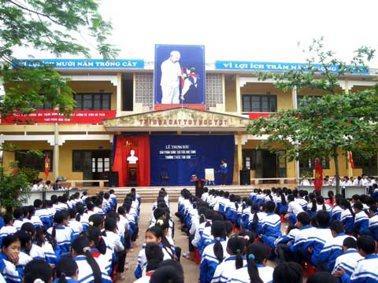
Lễ trưng bày sản phẩm sáng tạo của HS trường THCS Yên Viên
Bước vào năm học 2020-2021, ngay từ đầu năm học Ban giám hiệu nhà trường đã xây dựng và triển khai các nhiệm vụ năm học một cách cụ thể, phù hợp với đặc trưng và điều kiện thực tế của nhà trường và địa phương, đặc biệt trong đó phải kể đến là phong trào thi đua "Xây dựng trường học thân thiện, học sinh tích cực".
Tại hội nghị cán bộ công nhân viên chức đầu năm, thay mặt BGH nhà trường đồng chí Lê Hồng Giang- Hiệu trưởng nhà trường đã nhận định "Có thể nói, trong vài năm gần đây, cùng với việc đẩy mạnh đổi mới phương pháp dạy học, Bộ Giáo dục và Đào tạo đã nhấn mạnh đến phương châm giáo dục "Dạy học lấy học sinh làm trung tâm" nhằm phát huy tính chủ động, tích cực sáng tạo của học sinh. Vì thế phong trào "Xây dựng trường học thân thiện, học sinh tích cực" không phải là điều quá mới mẻ đối với trường chúng ta. Điều quan trọng là trường ta đã tổ chức thực hiện như thế nào? Hiệu quả ra sao? Và làm sao để học sinh miền núi của chúng ta cảm thấy đời sống học đường là đời sống thực của các em? Là nơi các em học tập hứng thú, chủ động tìm hiểu kiến thức, khám phá và sáng tạo? Để mỗi ngày các em đến lớp là một niềm vui? Thực chất là làm sao để phong trào "Xây dựng trường học thân thiện, học sinh tích cực" không chỉ là khẩu hiệu, là lý thuyết mà là kết quả trong thực tiễn? Đó là vấn đề không chỉ của riêng ai, mà là của cả trường chúng ta cần quan tâm và bàn luận để từ đó có biện pháp phù hợp nhằm xây dựng ngôi trường THCS Dương Hà thành ngôi trường thân thiện, học sinh tích cực theo đúng ý nghĩa thiết thực của nó".
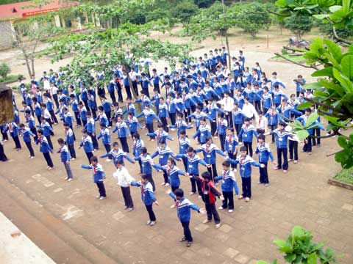
Hoạt động giữa giờ của HS nhà trường
Vậy điều trước tiên chúng ta hiểu thân thiện là gì? Trường học thân thiện là gì? Phong trào bao gồm những nội dung gì? Thân thiện là tình cảm tốt, đối xử tử tế và thân thiết với nhau. Bản thân khái niệm "thân thiện" đã hàm chứa sự bình đẳng, dân chủ về pháp lý và sự đùm bọc, cưu mang đầy tình người về đạo lý. Trường học thân thiện đương nhiên phải thân thiện giữa tập thể sư phạm với học sinh, thân thiện với địa phương, phải thân thiện trong tập thể sư phạm với nhau. Người giáo viên phải tận tâm trong giảng dạy, công tâm trong quan hệ ứng xử, phải coi trọng việc giáo dục bình đẳng giới để các học sinh nam, nữ biết quý trọng nhau, sống hòa đồng với nhau. Không thể có thân thiện nếu trong trường mất dân chủ, bất bình đẳng, thiếu tôn trọng lẫn nhau... Nói tóm lại, tường học thân thiện phải là nơi mà mọi thành viên đều là bạn, là đồng chí, là anh em; giáo viên nêu cao tinh thần "Càng yêu người bao nhiêu, càng yêu nghề bấy nhiêu"; mọi hoạt động giáo dục trở nên nhẹ nhàng, vui tươi, hấp dẫn mọi người, nhất là người học. Trường học gắn bó mật thiết với địa phương và có chất lượng giáo dục toàn diện với hiều quả giáo dục không ngừng được nâng cao.
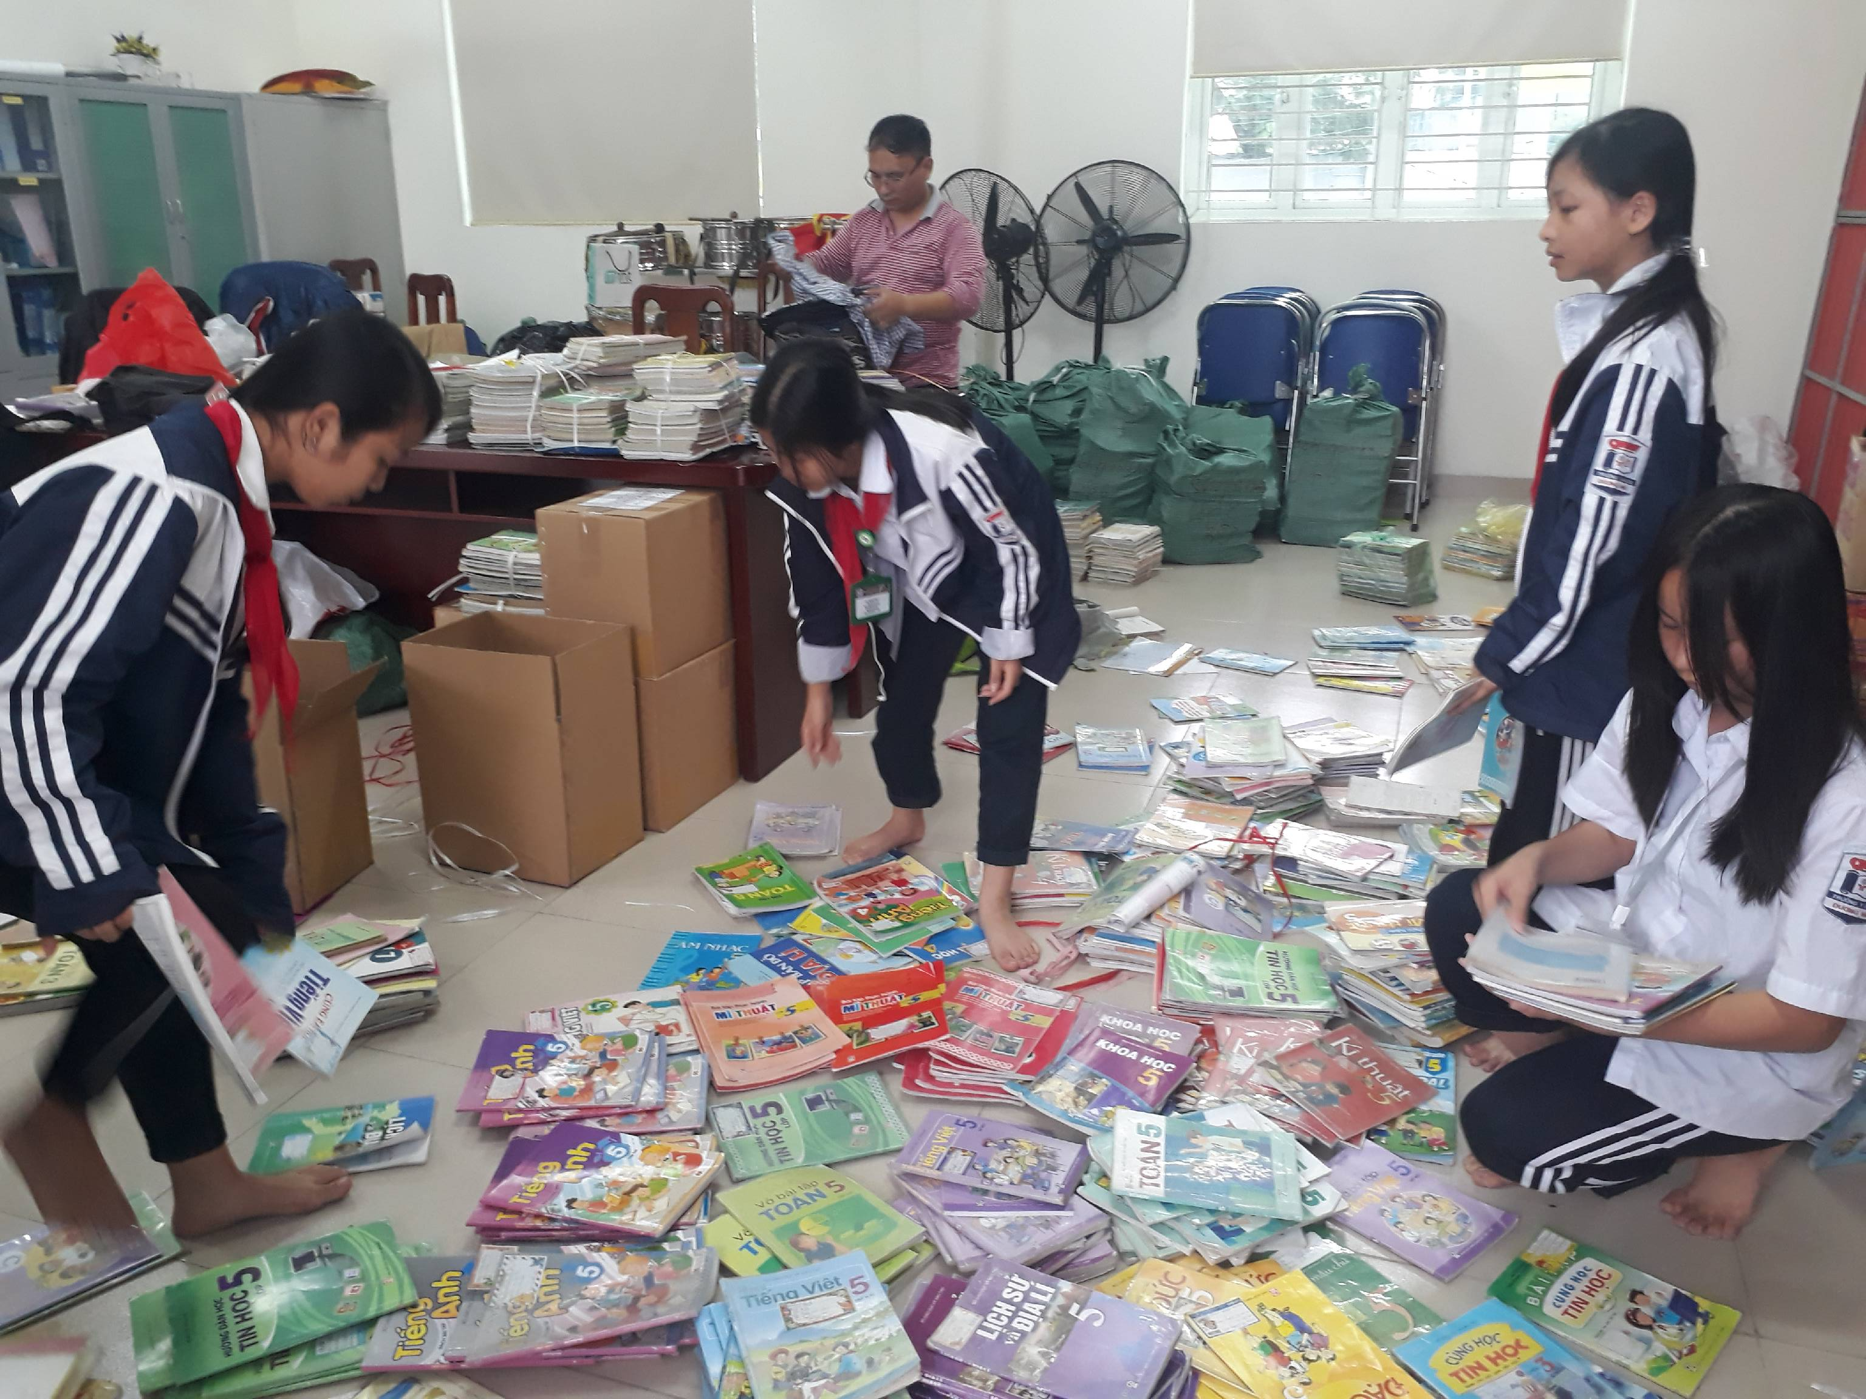
Thu gom phế liệu, giấy vụn
Để thực hiện phong trào thi đua này, BGH nhà trường đã xây dựng kế hoạch và thực hiện với 5 nội dung gồm: Xây dựng trường lớp xanh, sạch, đẹp, an toàn; Dạy và học có hiệu quả, phù hợp với đặc điểm lứa tuổi học sinh và giúp các em tự tin trong học tập; rèn luyện kỹ năng sống cho học sinh; tổ chức các hoạt động tập thể vui tươi, lành mạnh; học sinh tham gia tìm hiểu, chăm sóc và phát huy giá trị các di tích lịch sử, văn hóa, cách mạng tại địa phương. Đồng thời nhà trường đã đưa ra các phương pháp cụ thể để thực hiện nội dung một cách hiệu quả, cụ thể như sau:
1. Cần huy động sức mạnh tổng hợp của các lực lượng trong và ngoài nhà trường, xây dựng môi trường giáo dục an toàn, thân thiện, hiệu quả, phù hợp với điều kiện của trường vùng cao, đáp ứng nhu cầu xã hội.
2. Khắc phục tính thụ động, phát huy tính chủ động, sáng tạo của học sinh trong học tập và các hoạt động xã hội một cách phù hợp, hiệu quả. Bằng cách đổi mới phương pháp dạy học như dạy học nêu vấn đề, phương pháp đóng vai, kiểm tra, phát vấn, giao việc cho các em, cùng với sự khuyến khích, động viên kịp thời qua đó góp phần giúp các em có khả năng diễn đạt bằng ngôn ngữ nói một cách có hệ thống, tự tin khi trình bày trước tập thể (thuyết trình, sáng tác thơ văn…
3. Trong những buổi ngoại khóa, chào cờ đầu tuần nhà trường tổ chức lồng ghép kể chuyện về tấm gương các danh nhân, anh hùng liệt sỹ tiêu biểu của quê hương (là người thật việc thật ở xã, huyện). Tổ chức cho học sinh gặp gỡ, trao đổi, giao lưu với các anh hùng đó. Trong các buổi học đặc biệt là các môn xã hội như Ngữ văn, Lịch sử có sự tích hợp lồng ghép các di tích lịch sử văn hóa của địa phương…
4. Hoàn thiện nhân cách cho học sinh bằng cách phát động các phong trào: không nói tục chửi thề; gọi bạn xưng tên; kính trên nhường dưới; lễ phép với thầy cô giáo, người lớn tuổi...
5. Xây dựng, chỉnh trang trường, lớp xanh hơn, sạch hơn, đẹp hơn. Bảo đảm trường sạch sẽ, có cây xanh, thoáng mát, lớp học đủ ánh sáng, thoáng đãng, bàn ghế hợp lứa tuổi học sinh bằng cách tổ chức phát động các phong trào "Giữ gìn trường em xanh, sạch, đẹp"; "Học từ thiên nhiên"… Tổ chức cho học sinh trồng cây (dịp đầu xuân) và chăm sóc cây thường xuyên. Có đủ nhà vệ sinh và giữ gìn vệ sinh sạch sẽ, không ảnh hưởng xấu đến lớp học và cảnh quan môi trường. Học sinh tích cực tham gia giữ vệ sinh các công trình công cộng, nhà trường, lớp học và cá nhân.
6. Bên cạnh đó, trường tổ chức các hoạt động văn nghệ, thể thao, thi cắm hoa, vẽ tranh, viết thư Quốc tế UPU… trong những dịp ngày hội, ngày lễ một cách thiết thực, khuyến khích sự tham gia chủ động, tự giác của học sinh; tổ chức các trò chơi dân gian, rèn luyện kỹ năng sống cho học sinh, kỹ năng ứng xử hợp lý với các tình huống trong cuộc sống, sinh hoạt, ứng xử văn hóa, loại bỏ bạo lực và tệ nạn xã hội trong học đường. Hình thành thói quen làm việc theo nhóm.
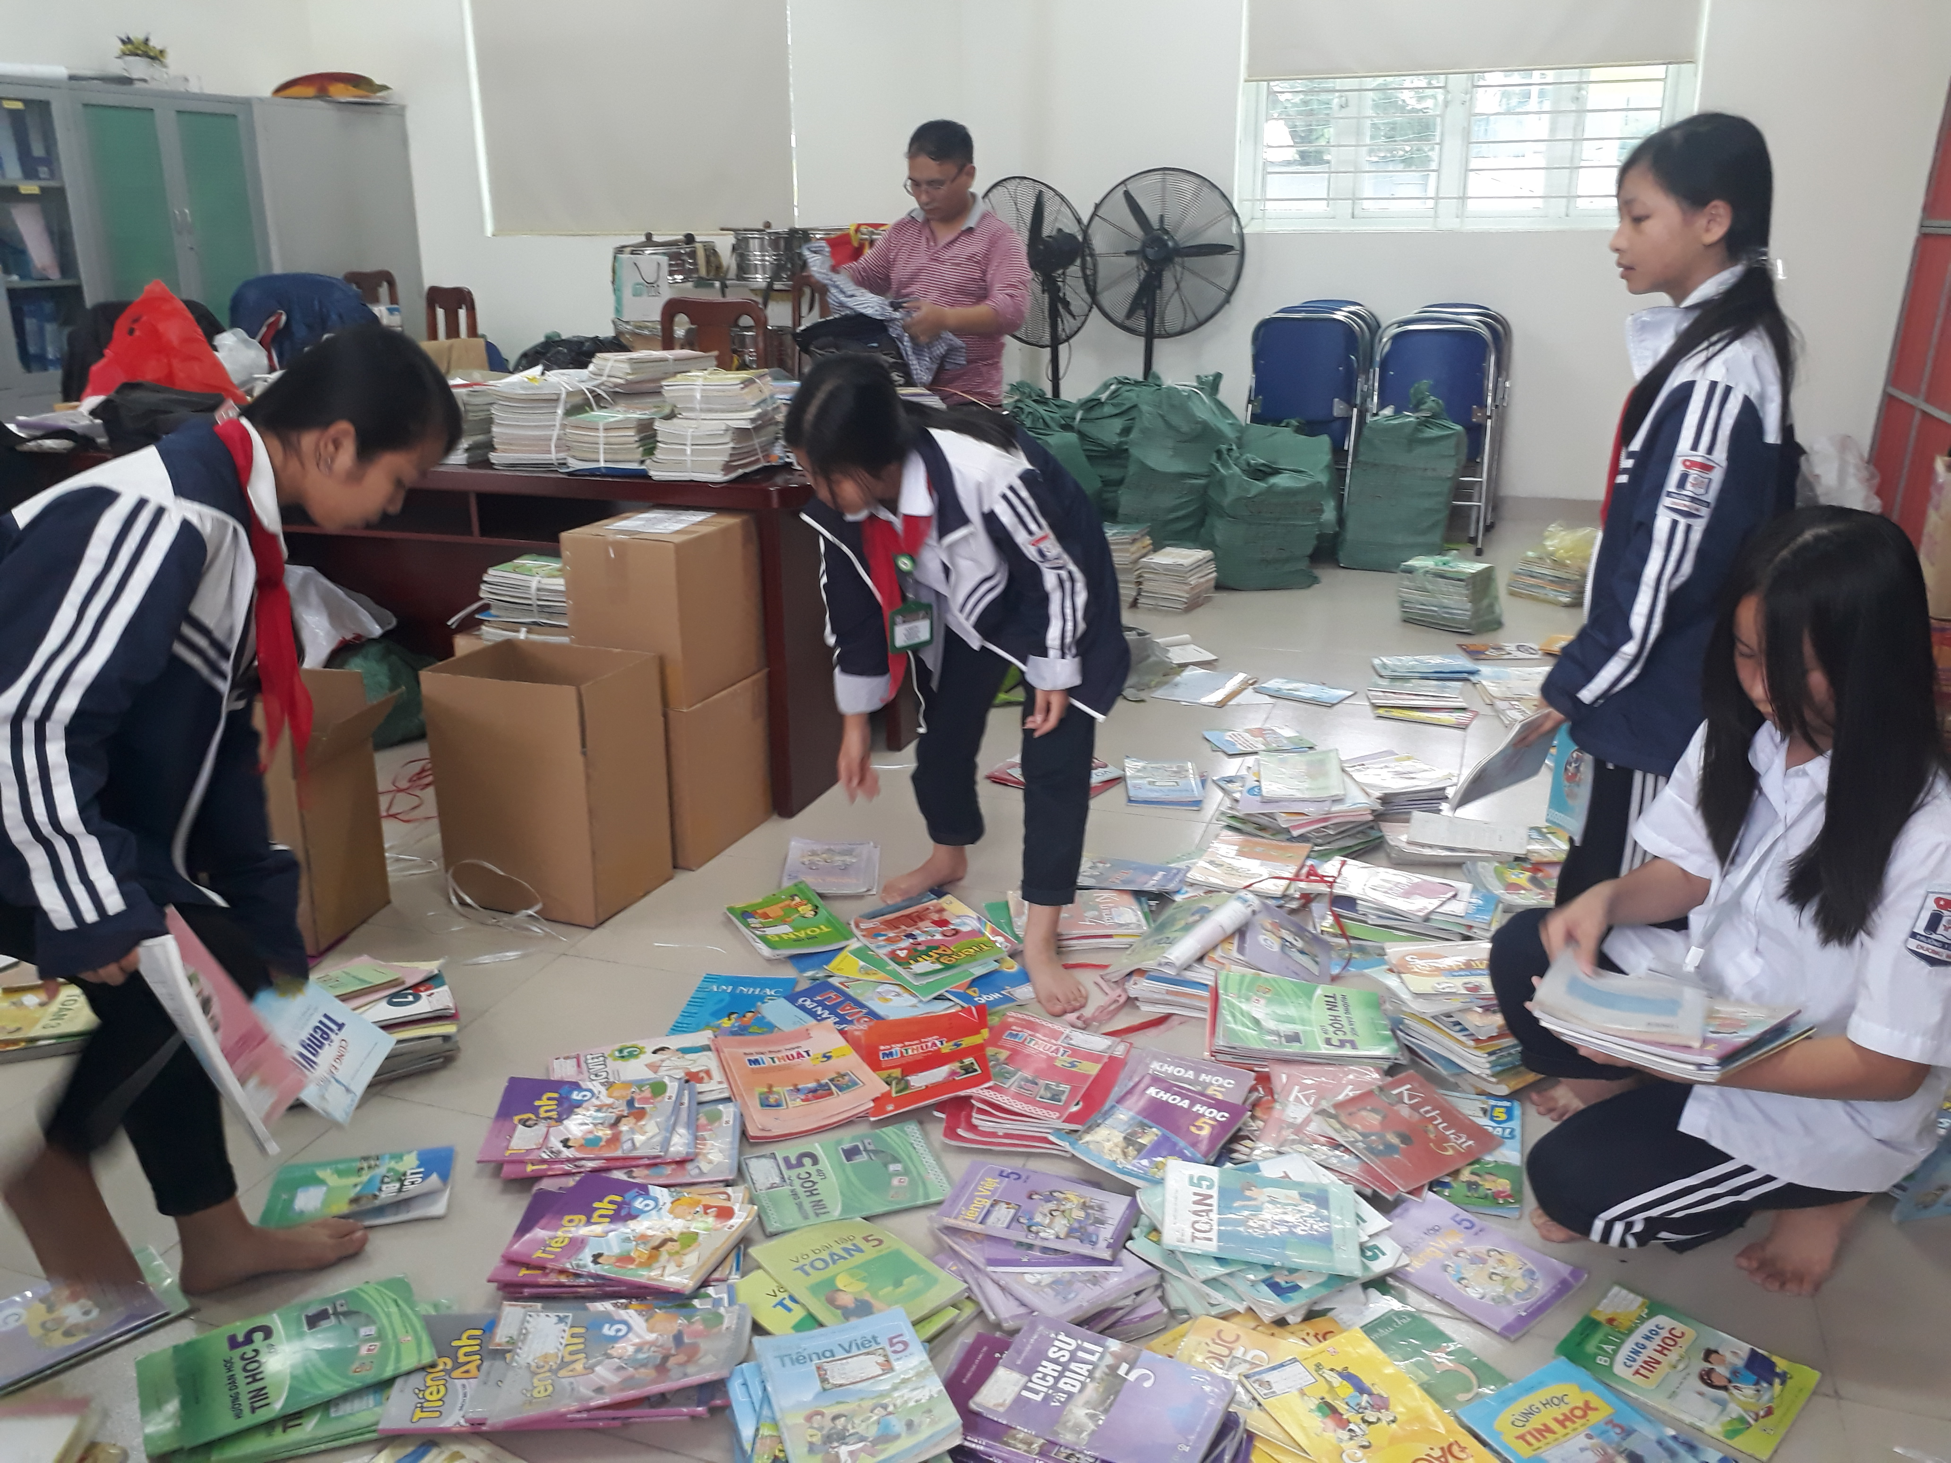
Kéo co, một trong những hoạt động tập thể đã thu hút sự tham gia HS nhà trường
Nhận thức đầy đủ về trách nhiệm và nhiệm vụ của mình, cán bộ giáo viên trường THCS Dương Hà đã một lòng đoàn kết cùng thực hiện từng bước phong trào thi đua trên. Ngay từ đầu năm, phong trào thi đua "Dạy tốt" của các tổ khối trong nhà trường đã được hưởng ứng và thực hiện tốt: Mỗi tổ sinh hoạt chuyên môn một buổi/ tuần/một tiết dạy học ứng dụng công nghệ thông tin vào bài giảng. Mỗi tổ chuyên môn xây dựng một tủ sách và thường xuyên trao đổi rút kinh nghiệm cho đồng nghiệp. Sau gần 2 năm thực hiện, tới nay 100% cán bộ giáo viên trong nhà trường đã sử dụng thông thạo máy tính với các bài giảng có sử dụng công nghệ thông tin một cách hiệu quả và phát huy chất lượng.
Phong trào bồi dưỡng học sinh giỏi, khá, trung bình và yếu kém được nhà trường quan tâm đặc biệt. Ngay từ đầu năm học, BGH nhà trường chỉ đạo và tổ chức họp phụ huynh học sinh để triển khai các kế hoạch và lấy ý kiến phản hồi của phụ huynh. Sau cuộc họp, 100% phụ huynh học sinh đồng ý và nhất trí cao với các kế hoạch hoạt động giáo dục của nhà trường. Từ đó nhà trường đã xây dựng và thực hiện kế hoạch bồi dưỡng học sinh khá giỏi và phụ đạo học sinh yếu kém cho các khối lớp. Hiện nay nhà trường đã và đang thực hiện tốt phong trào này.
Bên cạnh các hoạt động dạy và học, BGH nhà trường còn chỉ đạo các tổ chức đoàn thể trong nhà trường như: tổ chức Công đoàn, Đoàn thanh niên, Đội thiếu niên… xây dựng và triển khai các hoạt động cụ thể, phù hợp với điều kiện thực tế của nhà trường. Các ngày lễ lớn như: 20/10, 20/11, 26/3, 30/4… được các đoàn thể trong nhà trường triển khai và thực hiện tốt với các phong trào thi đua như: hội giảng, làm đồ dùng dạy học, sinh hoạt câu lạc bộ văn thơ, thi văn hoá văn nghệ và thể dục thể thao… đối với cán bộ, giáo viên và nhân viên trong trường. Các phong trào thi đua của học sinh được tổ chức Đoàn - Đội của nhà trường triển khai tốt với các hoạt động cụ thể như: tuần học tốt, ngày học tốt, giờ học tốt, hoa điểm mười, thi viết báo tường, sáng tác thơ văn, tiếng hát học sinh, múa hát tập thể, các trò chơi dân gian (bịt mắt đập niêu, kéo co, đẩy gậy…), chăm sóc nghĩa trang liệt sĩ tại địa phương… đã thu hút 100% học sinh trong nhà trường tham gia hưởng ứng. Đặc biệt trong đợt kỷ niệm ngày 30/4 nhà trường đã tổ chức thành công buổi triển lãm tranh của học sinh với trên 100 bức tranh đã được tuyển chọn và đóng khung trong nhiều năm (từ khi còn là trường Cấp 2tới nay) của nhiều thế hệ học sinh trong nhà trường.
Từ phong trào xây dựng "Trường học thân thiện, học sinh tích cực", trường THCS Dương Hà đã từng bước khắc phục những khó khăn để xây dựng một môi trường sư phạm thực sự lành mạnh, học sinh biết bảo vệ danh dự của nhà trường, của tập thể lớp và của chính bản thân mình; biết bảo vệ cái đúng, phê phán cái sai… Song để làm được điều này tốt hơn nữa, cần phải có sự chung tay của cả gia đình và cộng đồng xã hội.

